Các hệ thống vũ khí tự vệ hiện đại của tàu chiến hiện nay
Lược dịch từ Tạp chí Naval Forces

Các hạm đội hiện nay đang đứng trước những mối đe doạ từ trên không và mặt biển với các dạng hoàn toàn mới sẽ tác động đến lý thuyết tác chiến của hải quân trong nhiều năm hoặc thậm chí nhiều thập kỷ tới. Những mối đe dọa ngày nay bao gồm máy bay, UAV, tên lửa các loại; xuồng máy, xuồng đánh chặn, xuồng bơm hơi vỏ cứng và xuồng phản lực kiểu ván trượt (Ski-Type). Vì vậy, chiến hạm của các hạm đội ngày nay rất cần được trang bị các hệ thống tự vệ hiện đại.

Ngày càng nhiều mối đe dọa
Những mối đe dọa này không chỉ bao gồm tên lửa đối hạm siêu âm hoặc cận âm phóng từ bất kỳ phương tiện nào (chiến hạm nổi, tàu ngầm, máy bay phản lực, máy bay tuần tra…) mà còn có những mối đe dọa từ các phương tiện phi đối xứng như xuồng cao tốc. Mối đe dọa từ loại phương tiện sau này càng trở nên nguy hiểm khi tác chiến ở các vùng ven biển bởi kẻ địch phát động những đòn tiến công ồ ạt “kiểu đàn ong”. Hơn nữa, còn phải kể đến mối đe dọa từ máy bay cường kích, trực thăng và thậm chí máy bay không người lái.
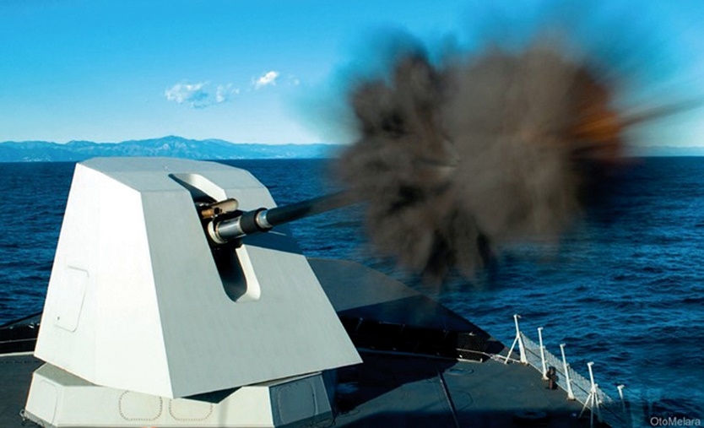
Pháo 76 mm của Hãng OTO Melara của Italia
Phòng thủ nhiều tầng vẫn là cơ bản trong tác chiến hải quân, đề phòng và loại trừ các mối đe dọa từ cự ly càng xa càng tốt. Tên lửa lọt qua các tầng bảo vệ bên ngoài là mối đe dọa nghiêm trọng nhất đòi hỏi một kiểu đối phó khác. Hơn nữa, tác chiến ở các vùng ven biển hoặc các mối đe dọa phi đối xứng thường không đủ thời gian để huy động toàn bộ hệ thống chặn đánh nhiều tầng, đòi hỏi phải sử dụng những vũ khí tự vệ tầm ngắn hơn.
Vũ khí phòng vệ thời đại mới
Pháo 76 mm của Hãng OTO Melara Italia được coi là pháo hạng trung phổ biến nhất, trang bị cho các loại chiến hạm từ tàu sân bay, tàu đổ bộ, tàu frigat, tàu hộ tống, tàu tuần tra … loại pháo này có thể bắn 120 phát/phút và được trang bị cho hầu hết các loại chiến hạm hiện nay. Đạn pháo 76mm có khả năng đánh chặn hiệu quả đối với cả tên lửa đối hạm trên đường bay và tàu cao tốc cỡ nhỏ. Sự kết hợp giữa tốc độ bắn với độ tản đạn nhỏ tạo ra xác suất trúng đích cao ngay sau vài phát đạn đầu. Ngòi nổ thông minh 3AP tạo cho đạn khả năng tiêu diệt các mục tiêu khác nhau theo cách thích hợp (nổ chậm trên không, nổ cận đích, nổ gần chống tên lửa, nổ gần phòng không, nổ gần chống chiến hạm nổi, nổ chạm nổ chậm). Trong trường hợp chống tên lửa, nó có thể phát hiện mục tiêu ở khoảng cách 10m dù tên lửa đang bay thấp cách mặt biển chỉ 2m.
Hải quân Italia đã thành công trong việc chế tạo đạn DART - đạn giảm thời gian bay cho pháo 76mm có hệ thống điều khiển nhằm tăng khả năng chặn đánh những mục tiêu nguy hiểm ở tầm xa để giảm nguy cơ bị tổn thương bởi mảnh tên lửa nổ đã thành công. Đạn DART có tốc độ đầu nòng 1.200m/giây, có thể bay xa 5km trong 5 giây. Ăngten phát đặt bên trong lá chắn của pháo có thể điều khiển số lượng đầu đạn không hạn chế trên đường bay, nhưng thường thì chỉ 3-5 quả đạn cũng đủ tiêu diệt bất kỳ mục tiêu loại nào. Loại đạn này có thể chặn đánh cả tên lửa đối hạm và các mục tiêu đang cơ động trên mặt biển, bảo đảm khả năng tự vệ an toàn trong mọi tình huống.
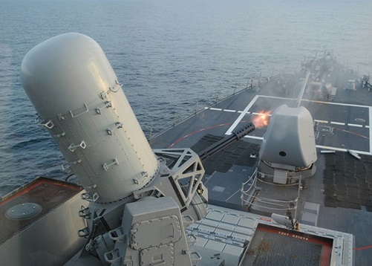
Hệ thống pháo phòng không tầm gần Phalanx 20 mm của Hải quân Mỹ
Một kiểu lá chắn tàng hình khác đã được phát triển của hải quân các Tiểu Vương quốc A-rập Thống nhất (UAE) là kiểu mới nhất của họ đạn pháo 76mm - dạng thu nhỏ của đạn pháo 127mm điều khiển bằng GPS. Kiểu đạn này được sử dụng chủ yếu để pháo kích các mục tiêu trên đất liền. Pháo có thể lắp tháp đa năng, bao gồm cả thiết bị có thể tiếp nhiều loại đạn khác nhau bao gồm cả đạn tiêu chuẩn 3AP, DART và các loại đạn truyền thống.
Hải quân Thổ Nhĩ Kỳ đã chọn kiểu pháo Fast Forty, vốn là pháo 47L70 nhưng đã có nhiều cải tiến của hãng OTO Melara để trang bị cho 2 chiếc tàu đổ bộ LST đang đóng. Kiểu pháo này có thể bắn với tốc độ 450 phát/phút, bộ phận tiếp đạn kép chứa sẵn 144 viên và tấm chắn gọn nhẹ có tính năng tàng hình.
Tầm bắn các loại pháo ngày càng tăng
Hãng BAE Systems (Anh) có pháo 57mm. Kiểu mới nhất là Mk3 có thể bắn với tốc độ 220 phát/phút và bắn đạn lập trình 3P có hiệu quả đối với mọi loại mục tiêu. Kiểu pháo này đang được sử dụng trong hải quân của 7 nước khác nhau. So với kiểu trước, cơ số đạn tăng thêm (tới 1.000 quả). Tháp vòm được lắp một rađa nhỏ để đo tốc độ đầu nòng.
So với pháo cùng loại của Italia, pháo Mk3 nhẹ hơn và đó là lý do khiến Hải quân Mỹ quyết định chọn mua, và đặt tên là Mk110 Mod 0 - để trang bị cho tàu chiến đấu ven biển (Littoral Combat Ship-LCS) lớp “Independence”.
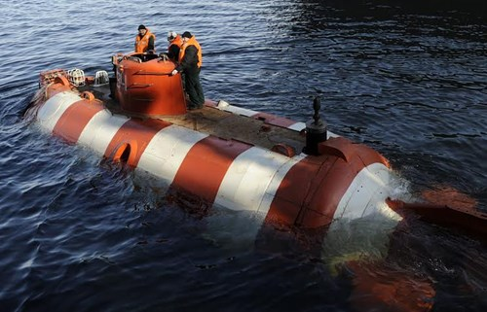

Nga hoàn tất quá trình hiện đại hóa tàu cứu hộ biển sâu
Hai nhà máy “Red Sormovo” và “Nhà máy Kanonersky” chịu trách nhiệm sửa chữa và...

So với pháo 76mm của Hãng OTO Melara, sức sát thương của từng quả đạn pháo 57mm của Hãng Bofors (thuộc BAE Systems) yếu hơn nhưng lại có tốc độ bắn cao hơn. Tuy nhiên, pháo 76mm của Hãng OTO Melara sử dụng các loại đạn điều khiển khác nhau trong khi pháo 57mm không có khả năng này. Hải quân Mỹ đang cân nhắc khả năng quay trở lại sử dụng pháo 76mm trang bị cho tàu LCS lớp “Freedom”.
Hãng BAE Systems còn có pháo 40mm nổi tiếng, kiểu Mk4 mới nhất có khả năng điều khiển đạn nổ bằng máy tính, có ra đa đo tốc độ đầu nòng trên giá pháo và có thể bắn các loại đạn khác nhau bao gồm cả đạn thông minh 40mm 3P có hiệu quả đối với mọi loại mục tiêu, tốc độ bắn 300 phát/phút. Một đặc tính đáng chú ý khác là nó có khả năng điều khiển cho đạn nổ trên không (điều khiển thời gian nổ) khi mục tiêu là những chiến hạm nhỏ. Pháo này thường được tác xạ theo kiểu điều khiển xa, nhưng cũng có thể điều khiển bằng thiết bị ổn định kiểu con quay hồi chuyển khi cần.
Pháo ổ quay 35mm MILLENNIUM GDM-008 của Thuỵ Sĩ đã đổi tên thành Rheinmetal Air Defence AG sau khi sáp nhập vào hãng Rheinmetal của Đức có tốc độ bắn 1.000 phát/phút. Kiểu pháo này đã được trang bị cho tàu phục vụ chiến đấu đa năng lớp “Absalon” và tàu frigat lớp “Iver Huitfeldt” của Hải quân Đan Mạch cũng như tàu tuần tra ngoài khơi (OPV) lớp “Guaicamacuto” của Vê-nê-zu-ê-la và tàu frigat hạng nhẹ “Vladimir Veliky” thuộc dự án 58250 của Ucraina (đang đóng).
Một trong những đặc điểm nổi bật nhất của pháo MILLENNIUM là đạn lập trình nổ trên không AHEAD - ABM của nó tạo ra một đám mây đạn con bằng tung-xten dày đặc mà hệ thống điều khiển tác xạ của pháo có thể xác định chính xác thời điểm nổ. Trong những trường hợp đặc biệt, có thể chọn điểm nổ ở ngay trước mũi tàu (như khi đánh chặn tên lửa đối hạm) nhưng không gây nguy hiểm gì cho bản thân tàu. Sự kết hợp giữa tốc độ bắn cao với tính năng của đạn AHEAD-ABM giúp cho MILLENNIUM trở thành kiểu pháo thích hợp nhất cho mục đích tự vệ trước mối đe dọa của tên lửa đối hạm và hạm tiến công nhanh. Nó có tầm bắn hiệu quả tới 3.500m đối với mục tiêu trên không và 5.000m đối với mục tiêu trên mặt biển.
Đạn AHEAD cũng có thể sử dụng cho pháo lưỡng dụng 35mm của Hãng Denel (Nam Phi), trang bị cho các tàu frigat lớp “Valour” của hải quân nước này. Tháp pháo hai nòng đặt trên nóc hăng-ga, tốc độ bắn 1.100 phát/phút, trong tháp pháo có máy tính điều khiển tác xạ, do đó pháo chỉ cần dữ liệu về mục tiêu do CIC (Trung tâm thông tin chiến thuật của hạm) cung cấp cùng với rađa RTS 6400 và hệ thống theo dõi quang - điện tử của Hãng Reutech. Độ chính xác của pháo được tăng cường nhờ có thêm hệ thống hiệu chỉnh tác xạ khép kín của Hãng Denel theo dõi đường bay của đạn đến mục tiêu đã định…
Họ pháo SEAHAWK của Hãng MSI-Defence (Anh) có một số tính năng khác. Kiểu SEAHAWK A1 có thể tác xạ tại chỗ hoặc bằng thiết bị điều khiển từ xa, có sensor quang điện tử/hồng ngoại (EO/IR) gắn trên bệ pháo. Pháo 30mm (KCB của Hãng Oerlikon hay Mk 44 của Hãng ATK (Mỹ) có thể có hệ thống tiếp đạn đơn hoặc kép. Kiểu SEAHAWK A2 hoàn toàn tự động, có bàn điều khiển dưới mặt boong và thiết bị quang điện tử, ngoài bệ có máy tính theo dõi và hiệu chỉnh đường đạn. Hải quân Anh đã chọn kiểu pháo này và đặt tên là DS30 (pháo tự động cỡ nhỏ-ASCG) để trang bị cho hầu hết các chiến hạm nổi; tốc độ bắn 650 phát/phút. Kiểu SEAHAWK Sigma còn có khả năng phóng tên lửa hạng nhẹ (như MISTRAL của Hãng MBDA hay LMM của Hãng THALES UK).
Một kiểu tương tự khác là MARLIN-WS của Hãng OTO Melara. Hải quân Hà Lan đã chọn kiểu pháo này để trang bị cho tàu tuần tra ngoài khơi lớp “Holland”; các khách hàng khác bao gồm Hải quân Bồ Đào Nha (nhằm nâng cấp tàu tuần tra ngoài khơi lớp “Viana do Castelo”), Hải quân các Tiểu Vương quốc A-rập (trang bị cho các tàu hộ tống lớp Abu D’habi), Hải quân Ô-man (trang bị cho các tàu hộ tống lớp “Al-Ofong”), và Hải quân I-rắc (trang bị cho các tàu tuần tra lớp “Fateh”). Cấu hình mô đun bảo đảm cho các kiểu khác nhau (Mk 30-2 của Hãng Rheinmetall Defence, Mk44 của Hãng ATK) đều có cơ số đạn 160 viên sẵn sàng bắn, hệ thống tiếp đạn đơn hoặc kép, các hệ thống điều khiển tác xạ khác nhau, và các xenxơ khác nhau…
Tăng thêm hoả lực đánh chặn
Hệ vũ khí cận chiến (CIWS) phổ biến nhất là PHALANX Mk 15 của Hãng Raytheon. Nó được trang bị cho hầu như mọi chiến hạm của Hải quân Mỹ, Anh, Nhật, và 14 nước đồng minh. Tuy ban đầu được thiết kế chủ yếu như một hệ vũ khí đánh chặn tầm gần chống tên lửa đối hạm, nhưng PHANLANX có khả năng đối phó với mối đe dọa từ các chiến hạm nổi cao tốc cỡ nhỏ, kiểu PHANLANX Block 1B có thêm FLIR (thiết bị hồng ngoại chiếu thẳng phía trước) có thể tự động bám mục tiêu. Tốc độ bắn tăng từ 3.000 phát/phút lên 4.500 phát/phút. Hiện nay, Hải quân Mỹ đang nâng cấp các hệ thống PHALANX để tất cả đều có cấu hình Block 1B. Nhờ được trang bị thêm ra đa Baseline 2, PHALANX Block 1B sẽ có thể phát hiện, theo dõi và chặn đánh những mục tiêu bay sát mặt nước, do đó tăng khả năng tự vệ trước các mối đe doạ như hạm tiến công nhanh và tên lửa bay sát mặt nước.
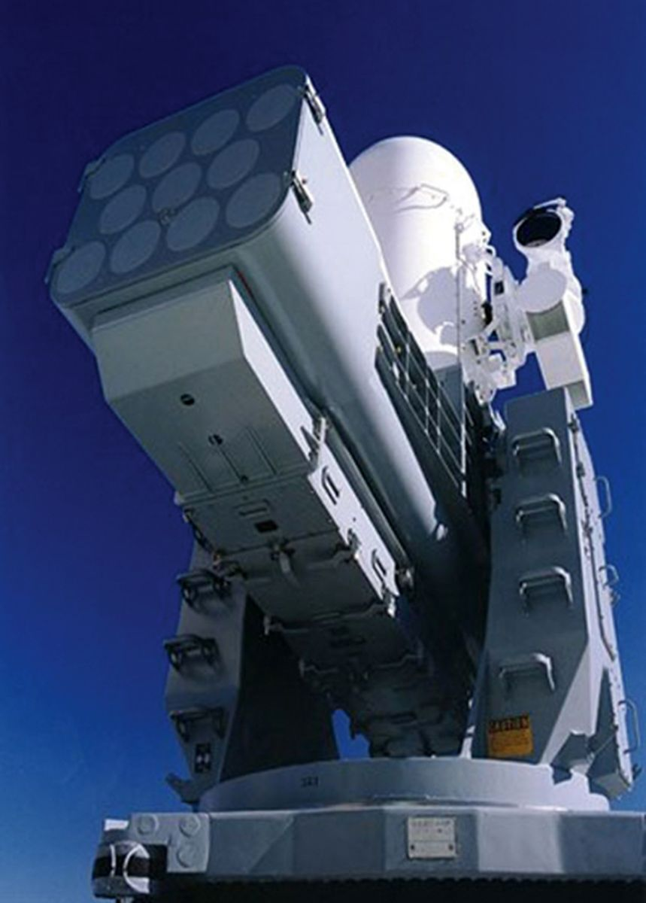
Hệ thống tên lửa đánh chặn SeaRAM trên khu trục hạm Arleigh Burke của Hải quân Mỹ
Tên lửa thân quay (Rolling Airframe Missile-RAM) cũng đang được thay đổi cấu hình thành “Sea-RAM” (RAM sử dụng trên biển), kết hợp ra đa và các hệ thống quang điện tử của PHALANX Block 1B với giàn phóng RAM 11 ống phóng. Thành phẩm sẽ là một hệ thống tự hoạt không cần nguồn cung cấp thông tin về mục tiêu từ bên ngoài. Cho đến nay, Sea-RAM đã được trang bị cho tất cả các tàu chiến đấu ven biển (LCS) lớp “Independence”.
Hệ thống “cận chiến” chống tên lửa khác sử dụng trong Hải quân Mỹ và Hải quân Đức là RAM do Hãng RAM-System GmbH (liên doanh giữa các Công ty Diehl BGT Defence (Đức) và MBDA Deutschland) hợp tác với Công ty Raytheon Missile System của Mỹ cùng nghiên cứu chế tạo. Hệ vũ khí này (RAM) cũng đang được sử dụng trong Hải quân các nước Ai Cập, Hi Lạp, Hàn Quốc, Thổ Nhĩ Kỳ và các Tiểu Vương quốc A-rập Thống nhất. Hải quân Thổ Nhĩ Kỳ đã chọn RAM Block 1A (còn gọi là Block 1 HAS) và giàn phóng tên lửa điều khiển (Guided Missile Launching System – GMLS) Mk 49 với 21 ống phóng để trang bị cho các tàu hộ tống lớp “Heybeliada” mới đang đóng (thuộc dự án MILGEM). Kiểu tên lửa này có khả năng đối phó với trực thăng, máy bay thông thường bay chậm và cả chiến hạm nổi.
Kiểu mới nhất, RAM Block 2 có tính năng động học mạnh hơn, thiết bị thu RF nhạy hơn, động cơ phản lực mới và hệ thống điều khiển – lái tự động được nâng cấp. Vì vậy, tên lửa RAM Block 2 sẽ có thể phát hiện và đánh chặn các kiểu tên lửa đối hạm siêu âm cơ động nhanh thế hệ mới nhất và cũng như các kiểu tên lửa phát tín hiệu RF yếu.
Hải quân Đức sẽ được trang bị tên lửa RAM Block 2 thế hệ 4 trong khoảng năm 2016-2019 để thay thế cho tên lửa RAM Block “O” và bổ trợ cho tên lửa RAM Block 1A thế hệ 3. Ngày 28/3/2013, Hãng RAM-System GmbH đã ký được hợp đồng trị giá 304,74 triệu Ơ-rô để sản xuất 445 quả tên lửa.
Mới đây Hải quân Mỹ đã hoàn thành đợt thử nghiệm đầu tiên để đánh giá quá trình phát triển và tính năng của tên lửa RAM Block 2. Các cuộc thử nghiệm trên biển thành công cho thấy cả 4 tên lửa RAM Block 2 đều chặn đánh có hiệu quả các mục tiêu cơ động nhanh ở tốc độ cận âm. Trong tháng 12/2012, Hãng Raytheon và đối tác của hãng này là RAM-System GmbH đã ký được hợp đồng thứ hai, sản xuất 61 tên lửa RAM Block 2 cho Hải quân Mỹ.
Các yêu cầu đang thay đổi
Kết hợp sử dụng pháo cỡ nhỏ với tên lửa hạm đối không là biện pháp tương đối mới để giải quyết vấn đề đối phó với các loại mối đe doạ khác nhau. Nga là nước đầu tiên sử dụng hệ thống tự vệ được thiết kế đặc biệt - Hệ thống KORTIK-M (KASHTAN-M hay CADS-N-1) do Hãng KBP Instrument Design Bureau/Tula Armis” phát triển. Tháp pháo 15,5 tấn gồm 2 pháo 30mm 6 nòng kiểu ổ quay Gsh-30 KD, có tốc độ bắn 9.000 phát/phút, và 8 tên lửa hạm đối không điều khiển nửa tự động theo đường ngắm SACLOS 9M 311 hay 9M 311-M1 (tên do NATO đặt là SA-N-11 GRISON). Các bộ phận khác bao gồm rađa bám mục tiêu hai tần số, dải tần Ku (một ăngten cho tên lửa và một cho mục tiêu) và một bệ sensor quang-điện tử. Tên lửa có tầm bắn 8-10km Kortik-M có một biến thể gọi là PALMA-PALASH chỉ sử dụng các sensor quang-điện tử (không có ra đa bám mục tiêu).
Hải quân Trung Quốc, sau khi tham khảo thiết kế của các hệ vũ khí cận chiến (CIWS) của nước ngoài trong nhiều năm, đang bắt đầu trang bị CIWS tự chế tạo cho các chiến hạm của họ. Hệ thống CIWS đầu tiên của Trung Quốc kiểu 730 (còn gọi là H/PJ-11) là pháo Gatling 7 nòng cỡ 30mm, trông giống như hệ thống GOALKEEPER của Hà Lan nhưng tốc độ bắn nhanh hơn (5.800 phát/phút; của GOALKEEPER là 4.200 phát/phút). Các sensor quang-điện tử và ra đa điều khiển tác xạ dải tần Ku đều do Trung Quốc tự chế tạo. Sau kiểu 730, Trung Quốc đã phát triển kiểu 1130 (hay H/PJ-14) 11 nòng cỡ 30 mm, tốc độ bắn 10.000 phát/phút; hộp đạn 1.500 viên. Kiểu này có 2 hộp tiếp đạn trong khi kiểu 730 chỉ có 1 hộp. Hệ thống CIWS mới được trang bị cho tàu sân bay “Liêu Ninh”. Tất cả các chiến hạm nổi khác của Hải quân Trung Quốc, kể cả các tàu khu trục mới nhất lớp “Lữ Dương III” (kiểu 052D), đều được trang bị hệ thống CIWS kiểu 730.
Mới đây Trung Quốc đã đưa vào trang bị hệ thống tên lửa HHQ-10 tương tự hệ thống tên lửa RAM Mk-144 của Mỹ. HHQ-10 có giàn phóng kiểu “lọ hạt tiêu” gồm 18 ống phóng trên tàu sân bay “Liêu Ninh”; 24 ống phóng trên các tàu khu trục kiểu 052D; 8 ống phóng trên các tàu hộ tống kiểu 056; tên lửa FL-3000N dẫn bằng hồng ngoại và bức xạ thụ động.

